Министерство образования и науки Российской Федерации

**Муромский институт (филиал)**

федерального государственного бюджетного образовательного учреждения

высшего образования

**«Владимирский государственный университет**

**имени Александра Григорьевича и Николая Григорьевича Столетовых»**

(МИ ВлГУ)

Факультет ФРЭКС

Кафедра ЭиВТ

# ЛАБОРАТОРНАЯ РАБОТА №2

по Программирование на языке ассемблера

(наименование дисциплины)

Тема: Процесс создания и отладки прогарммы на языке ассемблера

Руководитель

Холкина Н.Е.

(фамилия, инициалы)

___________________

(подпись) (дата)

Студент ИВТ-115

(группа)

(фамилия, инициалы)

___________________

(подпись) (дата)

## Муром 2017 год

**ЛАБОРАТОРНАЯ РАБОТА № 2**

**Процесс создания и отладки прогарммы на языке ассемблера**

**Цель работы:** Знакомство с методами создания и отладки программ, написанных на языке ассемблера

**Задание на лабораторную работу:**

1. Изучить способы ассемблирования и создания исполняемого файла с помощью программ Turbo Assembler (TASM.EXE) и Turbo Link (TLINK.EXE).
2. Познакомиться с командами и интерфейсом отладчика Turbo Debbuger (TD.EXE), научиться трассировать и исправлять программы.
3. Создать программу на языке ассемблера выполняющую арифметическую операцию.

Изм.

Лист

№ докум.

Подпись

Дата

*Лист*

2

МИВУ 09.03.01

Студент

Руковод.

Холкина Н.Е.

Реценз.

Н. Контр.

Утв.

*ит.*

*Листов*

7

ИВТ-115

МИ (ф) ВлГУ

**Ход работы:**

Листинг программы:

1. Создание формата .exe на языке ассемблера

Turbo Assembler Version 4.1 04/09/17 22:38:35 Page 1

first.asm

1 0000 begin segment ; Сегмент кода программы

2 assume cs: begin, ds:dates, ss: komod

3 0000 start:

4 0000 B8 0000s mov ax, dates ; Настройка DS на начало сегмента данных

5 0003 8E D8 mov ds, ax

6 0005 B4 09 mov ah, 9 ; Функция 9 сервиса DOS:

7 0007 BA 0000r mov dx, offset Msg ; вывод строки с указанного

8 000A CD 21 int 21h ; в ds:dx адреса до символа '$'

9 000C B8 4C00 mov ax, 4c00h ; Завершение программы с кодом 0

10 000F CD 21 int 21h

11 0011 begin ends

12 0000 dates segment ; Сегмент данных

13 0000 48 65 6C 6C 6F 21 20+ Msg db 'Hello! ', 13,10,'$'

14 0D 0A 24

15 000A dates ends

16

17 0000 komod segment stack ; Сегмент стека

Изм.

Лист

№ докум.

Подпись

Дата

Лист

3

МИВУ 09.03.01

18 0000 80*(????) dw 128 dup (?) ; под стек отводится 128 слов

19 0100 komod ends

20 end Start

Turbo Assembler Version 4.1 04/09/17 22:38:35 Page 2

Symbol Table

Symbol Name Type Value Cref (defined at #)

??DATE Text "04/09/17"

??FILENAME Text "first "

??TIME Text "22:38:35"

??VERSION Number 040A

@CPU Text 0101H

@CURSEG Text KOMOD #1 #12 #17

@FILENAME Text FIRST

@WORDSIZE Text 2 #1 #12 #17

MSG Byte DATES:0000 7 #13

START Near BEGIN:0000 #3 20

Groups & Segments Bit Size Align Combine Class Cref (defined at #)

BEGIN 16 0011 Para none #1 2

DATES 16 000A Para none 2 4 #12

KOMOD 16 0100 Para Stack 2 #17

komod ends

end Start

1. Com программа

Turbo Assembler Version 4.1 04/09/17 22:46:30 Page 1

with_com.asm

1 0000 begin segment

2 org 100h

3 assume cs:begin, ds:begin

4 0100 start:

5 0100 BA 0109r mov dx, offset Msg

6 0103 B4 09 mov ah, 9

7 0105 CD 21 int 21h

8 0107 CD 20 int 20h

Изм.

Лист

№ докум.

Подпись

Дата

Лист

4

МИВУ 09.03.01

9

10 0109 48 65 6C 6C 6F 21 0D+ Msg db 'Hello!',13,10,'$'

11 0A 24

12 0112 Begin ends

13 end start

Turbo Assembler Version 4.1 04/09/17 22:46:30 Page 2

Symbol Table

Symbol Name Type Value Cref (defined at #)

??DATE Text "04/09/17"

??FILENAME Text "with_com"

??TIME Text "22:46:30"

??VERSION Number 040A

@CPU Text 0101H

@CURSEG Text BEGIN #1

@FILENAME Text WITH_COM

@WORDSIZE Text 2 #1

MSG Byte BEGIN:0109 5 #10

START Near BEGIN:0100 #4 13

Groups & Segments Bit Size Align Combine Class Cref (defined at #)

BEGIN 16 0112 Para none #1 3 3

1. Изучение режимов выполнения программы в TD

Turbo Assembler Version 4.1 04/09/17 22:50:40 Page 1

td_learn.asm

1 0000 code segment

2 assume cs: code, ds:data, ss: stek

3 0000 B8 0000s start: mov ax, data

4 0003 8E D8 mov ds, ax

5 0005 A1 0000r mov ax,word ptr [X] ; первая часть

6 0008 8B 1E 0004r mov bx,[Y]

7 000C 03 C3 add ax,bx

8 000E A3 0008r mov [Result],ax

Изм.

Лист

№ докум.

Подпись

Дата

Лист

5

МИВУ 09.03.01

9 0011 A1 0006r mov ax,[Y+2]

10 0014 13 06 0002r adc ax,word ptr [X+2]

11 0018 A3 000Ar mov [Result+2],ax

12 001B B4 01 mov ah,1 ; вторая часть

13 001D CD 21 int 21h

14 001F A2 0014r mov [Chr],al

15 0022 B4 09 mov ah, 9

16 0024 BA 000Cr mov dx, offset Msg

17 0027 CD 21 int 21h

18 0029 B8 4C00 mov ax, 4c00h

19 002C CD 21 int 21h

20 002E code ends

21 0000 data Segment

22 0000 00123456 X dd 123456h ; число 123456h

23 0004 FF88 0077 Y dw 0FF88h,0077h ; число 77FF88h

24 0008 0000 0000 Result dw 0,0 ; результат

25 000C 0D 0A 45 6E 74 65 72+ Msg db 13,10,'Enter:'

26 3A

27 0014 30 24 Chr db '0', '$'

28 0016 data ends

29 0000 stek segment stack

30 0000 80*(????) dw 128 dup (?)

31 0100 stek ends

32 end Start

Turbo Assembler Version 4.1 04/09/17 22:50:40 Page 2

Symbol Table

Symbol Name Type Value Cref (defined at #)

??DATE Text "04/09/17"

??FILENAME Text "td_learn"

??TIME Text "22:50:39"

??VERSION Number 040A

@CPU Text 0101H

@CURSEG Text STEK #1 #21 #29

@FILENAME Text TD_LEARN

@WORDSIZE Text 2 #1 #21 #29

CHR Byte DATA:0014 14 #27

MSG Byte DATA:000C 16 #25

RESULT Word DATA:0008 8 11 #24

START Near CODE:0000 #3 32

X Dword DATA:0000 5 10 #22

Изм.

Лист

№ докум.

Подпись

Дата

Лист

6

МИВУ 09.03.01

Y Word DATA:0004 6 9 #23

Groups & Segments Bit Size Align Combine Class Cref (defined at #)

CODE 16 002E Para none #1 2

DATA 16 0016 Para none 2 3 #21

STEK 16 0100 Para Stack 2 #29

4)

Turbo Assembler Version 4.1 04/23/17 22:18:11 Page 1

eugen_2.asm

1 0000 code segment

2 assume cs: code, ds:data, ss: stek

3 0000 start:

4 0000 B8 0000s mov ax, data

5 0003 8E D8 mov ds, ax

6 0005 A1 0000r mov ax, word ptr [x]

7 0008 03 06 0004r add ax, word ptr [y]

8 000C 03 06 0008r add ax, word ptr [z]

9 0010 8B D0 mov dx, ax

10

11 0012 B8 4C00 mov ax, 4c00h

12 0015 CD 21 int 21h

13 0017 code ends

14

15 0000 data Segment

16 0000 00000014 x dd 20d

17 0004 000003D4 y dd 980d

18 0008 0000000A z dd 10d

19 000C ???? Result dw

*Warning* eugen_2.asm(19) Missing operand - trailing ? assumed

20 000E data ends

21

22 0000 stek segment stack

23 0000 80*(????) dw 128 dup (?)

24 0100 stek ends

25 end Start

Turbo Assembler Version 4.1 04/23/17 22:18:11 Page 2

Symbol Table

Symbol Name Type Value Cref (defined at #)

??DATE Text "04/23/17"

??FILENAME Text "eugen_2 "

??TIME Text "22:18:11"

??VERSION Number 040A

@CPU Text 0101H

@CURSEG Text STEK #1 #15 #22

@FILENAME Text EUGEN_2

@WORDSIZE Text 2 #1 #15 #22

RESULT Word DATA:000C #19

START Near CODE:0000 #3 25

X Dword DATA:0000 6 #16

Y Dword DATA:0004 7 #17

Z Dword DATA:0008 8 #18

Groups & Segments Bit Size Align Combine Class Cref (defined at #)

CODE 16 0017 Para none #1 2

DATA 16 000E Para none 2 4 #15

STEK 16 0100 Para Stack 2 #22

Turbo Assembler Version 4.1 04/23/17 22:18:11 Page 3

Error Summary

*Warning* eugen_2.asm(19) Missing operand - trailing ? assumed

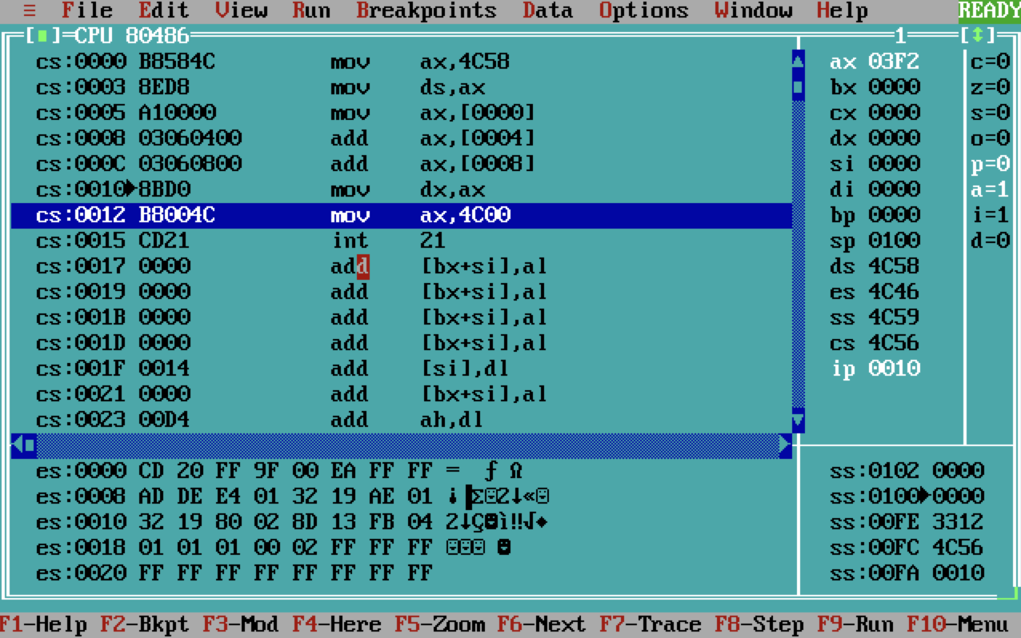

**Вывод:** в ходе лабораторной работы я получил практические навыки в разработке и отладки программ в TASM.

Изм.

Лист

№ докум.

Подпись

Дата

Лист

7

МИВУ 09.03.01